**PORTARIA PRES Nº 99, DE 31 DE MARÇO DE 2015**

Designa gestor financeiro do Convênio de Cooperação Técnica e Financeira nº 1/2015, firmado com a Diretoria Nacional do Instituto de Arquitetos do Brasil (IAB/DN) e dá outras providências.

O Presidente do Conselho de Arquitetura e Urbanismo do Brasil (CAU/BR), no uso das atribuições que lhe conferem o art. 29, inciso III da Lei nº 12.378, de 31 de dezembro de 2010, e o art. 70 do Regimento Geral aprovado pela Resolução CAU/BR nº 33, de 6 de setembro de 2012;

**RESOLVE:**

Art. 1º Designar, nos termos do art. 67 da Lei nº 8.666, de 21 de junho de 1993, para exercer as atribuições relativas ao acompanhamento e à fiscalização da execução do Convênio de Cooperação Técnica e Financeira nº 1, de 30 de janeiro de 2015, firmado entre o CAU/BR e a Diretoria Nacional do Instituto de Arquitetos do Brasil (IAB/DN), relativamente à execução financeira do Projeto, a Assessora Chefe da Assessoria de Relações Institucionais e Parlamentares do CAU/BR, LUCIANA RUBINO, CPF nº 162.126.648-62, a partir de 31 de março de 2015.

Art. 2º As atribuições de que trata o art. 1 º desta Portaria compreenderão todas as atividades relacionadas à execução financeira do Convênio de Cooperação Técnica e Financeira nº 1, de 30 de janeiro de 2015, notadamente quanto às disposições constante do Plano de Trabalho - Projeto de Convênio.

Art. 3º Esta Portaria entra em vigor nesta data.

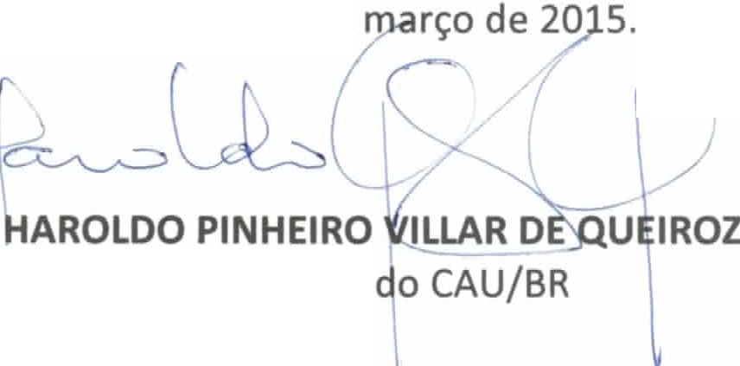

Brasília, 31 de

Presidente